Тест

Введение.
Предлагаемые вопросы содержат несколько вариантов ответов. Выберите один или несколько правильных ответов, обведя свой выбор или поставив галочку.
Во всех заданиях как минимум один ответ правильный.
В вопросах содержаться ответы как для Windows так и для Linux ОС.
Не забывайте при ответе на вопросы заглядывать на следующую страницу теста, там может быть продолжение предложенных ответов.

Основы работы на персональном компьютере в среде Windows.

№1. Курсор находится как указано на рисунке. При нажатии кнопки “Delete”:

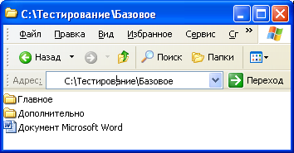
- Удалится буква «а»
- Удалится буква «в»
- Удалится содержимое диска «С:»

№2. Курсор находится как указано на рисунке. При нажатии кнопки “BackSpace” :
- Удалится буква «а»
- Удалится буква «в»
- Удалится слово целиком

№3. Какая операция будет выполняться при движении мыши, если курсор принял такую форму - ↔ или ►|?
- Ввод текста
- Изменение размеров
- Выделение текста
- Перемещение

№4. Какую кнопку окна надо нажать, чтобы свернуть окно?

№5. Команда меню помечена значком ►. Что произойдет, если пользователь выберет эту команду?
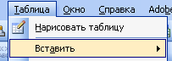
- Откроется окно диалога
- Откроется подменю
- Ничего не произойдет

№6. Вы просматриваете текст документа, перетягивая бегунок вдоль линейки прокрутки. Перемещается ли при этом текстовый курсор?
- Да, перемещается
- Нет, не перемещается

№7. Какие из приведенных высказываний о буфере обмена верны?
- Помещенную в буфер обмена информацию можно использовать многократно
- Буфер обмена автоматически очищается после того, как дана команда «Вставить»
- Буфер обмена – эта область оперативной памяти
- Буфер обмена используется для копирования и перемещения данных как внутри одного документа, так и между документами

№8. По какому признаку операционная система определяет тип файла?

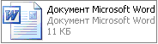
- По значку файла
- По пути к файлу
- По расширению имени файла
- По имени файла

№9. Укажите значки документов.

№10. Можно ли создать два ярлыка для одного и того же файла?
- Да, можно
- Нет, нельзя

№11. В какой папке будет создана новая папка, если вызвать команду «создать папку» в показанный на рисунке момент? 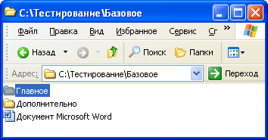
- C:\Тестирование
- C:\Тестирование\Базовое\Главное
- C:\Тестирование\Базовое

№12. Какие из перечисленных действий могут привести к вирусной атаке?
- Установка на компьютер программ с пиратского диска
- Создание нового документа
- Получение файла по электронной почте

№13. Где находится кнопка «Any Key»?

а) Это кнопка «А» в английской раскладке
б) Это любая клавиша на клавиатуре
в) Это любая клавиша на клавиатуре и системном блоке
г) Это любая клавиша кроме «Esc» и «Функциональных».

№14 Какое сочетание клавиш используется для копирования?

а) Ctrl+C
б) Ctrl+V
в) Ctrl+Insert
г) Ctrl+X
д) Любая клавиша в сочетании с Alt+Shift

№15 Какое сочетание клавиш используется для удаления файла , минуя корзину?

а) Shift+Delete
б) Alt+Shift+Delete
в) Alt+Delete
г) Любое из вышеперечисленных

Microsoft Word

№1. Нажатием какой кнопки выполняется подчеркивание выделенной строки текста?
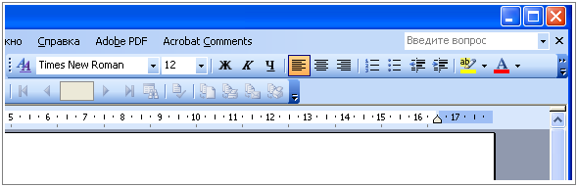
- Ж
- К
- Ч
- Справка

№2. Редактируя документ, вы ошибочно удалили таблицу с важными данными. Как ее восстановить, при условии, что больше вы ничего с документом не делали?
- Нажать кнопку Reset
- Создать такую же таблицу заново – данные появятся сами
- Нажать кнопку «Ctrl» и, не отпуская ее, кнопку «Z»
- Выбрать в меню «Таблица» пункт «Автоформат таблицы»

№3. Вы загрузили документ из папки My Folder. После внесения исправлений Вы сохранили его командой Save (Сохранить). В какой папке будет хранится исправленный документ?
- В папке My Documents
- На рабочем столе Windows
- В папке My Folder

№4. Что произойдет, если для выделенной строки таблицы нажать клавишу Delete?
- Удалится содержимое ячеек, но формат сохранится
- Удалится вся строка
- Удалится содержимое ячеек и формат

№5. Каким способом можно выделить столбец таблицы?
- Щелкнуть мышью сверху столбца
- Щелкнуть мышью в первой ячейке столбца
- Щелкнуть мышью в любой ячейке столбца

№6. Каким образом можно быстро выделить слово в документе?
- Щелкнуть по выделяемому слову левой кнопкой мыши
- Установить курсор в начало или в конец слова и, удерживая нажатыми клавиши Shift и Ctrl, нажать клавишу управления курсором со стрелкой вправо или влево, соответственно
- Дважды щелкнуть по выделяемому слову левой кнопкой мыши
- Мышью провести курсор по выделяемому слову

№7. Каким образом можно быстро объединить два абзаца в один?
- Установить курсор клавиатуры в конец первого абзаца и нажать клавишу Delete
- Установить курсор клавиатуры в конец второго абзаца и нажать клавишу Delete
- Установить курсор клавиатуры в начало второго абзаца и нажать клавишу Backspace

№8. Последняя строка текста печатается на второй странице. Для устранения этого факта необходимо:
- Изменить размер шрифта
- Запретить висячие строки для абзацев
- Выполнить подгонку страниц

№9. Какая команда позволяет выполнить автоматическое форматирование таблицы?
- Format|Style (Формат|Стиль)
- Table|Autoformat (Таблица|Автоформат)
- Format|Autoformat (Формат|Автоформат)

№10. Как выделить две несмежных строки документа?
- Щелкнуть два раза мышью слева от первой выделяемой cтроки, а затем слева от второй выделяемой строки, удерживая нажатой клавишу Ctrl
- Мышью провести курсор слева от выделяемых строк
- В данной версии программы это невозможно

Microsoft Excel

№1. Как создать новый лист в книге Excel?
- Меню «Правка», подменю «Вставить»
- Двойным кликом мыши в любом имеющемся листе книги
- Меню «Вставка», подменю «Лист»

№2. Курсор установлен на ячейке с данными. Как скопировать ее содержимое в буфер обмена?
- Удерживая клавишу «Ctrl», нажать кнопку «Insert» или «C»
- Сочетанием клавиш «Ctrl», «Alt» и «Delete»
- Установить курсор на нужную ячейку и, нажав правую кнопку мыши, выбрать из ниспадающего меню пункт «Копировать»
- Установить курсор на нужную ячейку и, нажав правую кнопку мыши, выбрать из ниспадающего меню пункт «Вставить»

№3. В колонке перечисляются последовательные даты, как указано на рисунке. Требуется продолжить этот список до конца месяца. Для этого требуется:
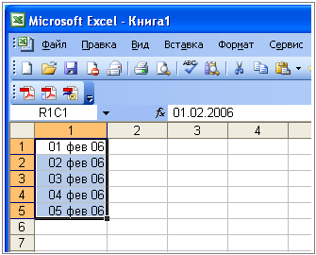
- Ввести в поле «ƒx» значение «февраль 2006»
- Нажать правую кнопку мыши и выбрать из контекстного меню пункт «Выбрать из раскрывающегося списка»
- Установить курсор на маленький квадрат в правом нижнем углу таблицы и, удерживая левую кнопку мыши, перетащить его вниз
- Выбрать в меню пункт «Формат|Автоформат» (Format|Autoformat)

№4. На листе выделена группа ячеек, как указано на рисунке. Как получить их сумму?
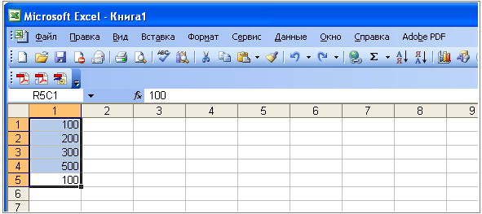
- Набрать в поле «ƒx» «Сумма», после чего сумма появится в ячеке под выделенными
- Удерживая клавишу «Ctrl» нажать кнопку «S»
- Нажать значок «Σ» в панели инструментов, после чего сумма появится в ячейке под выделенными

№5. В рабочей книге необходимо создать одинаковые таблицы на 1-ом и 3-ем листах. Для этого можно:
- Создать таблицу на первом листе и скопировать ее на третий лист
- Выделить, используя клавишу Ctrl , ярлыки обоих листов, и ввести данные
- Выделить, используя клавишу Shift, ярлыки обоих листов и ввести данные
- Выделить, используя клавишу Alt, ярлыки обоих листов и ввести данные

№6. Как занести в выбранную ячейку (D1) значение, равное сумме значений трех других ячеек (A1, A3, A5)?
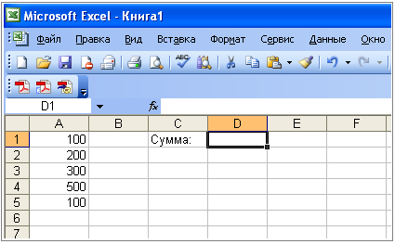
- Подменю «Функция» меню «Вставка», далее выбрать функцию «SIN» и в появившемся меню выбрать ячейки A1, A3, A5 для суммирования.
- Подменю «Функция» меню «Вставка», далее выбрать функцию «СУММ» и в появившемся меню выбрать ячейки A1, A3, A5 для суммирования.
- В поле «ƒx» набрать «=СУММ(A1;A3;A5)»
- В поле «ƒx» набрать «=SIN(A1;A3;A5)»
- В поле «ƒx» набрать «=A1+A3+A5»

№7. Что требуется сделать, чтобы при прокрутке документа, названия столбцов (ячейки A1:D1) всегда оставались на одном месте, а не прокручивались вместе с содержимым таблицы?
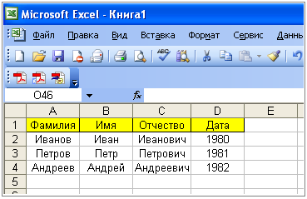
- Выделить ячейки из диапазона A1:D1 и выбрать пункт меню «Данные», подменю «Текст по столбцам»
- Выделить ячейки из диапазона A1:D1 и выбрать пункт меню «Окно», подменю «Закрепить области»
- Установить курсор на ячейку A2 и выбрать пункт меню «Окно», подменю «Закрепить области»
- Установить курсор на А2 и выбрать пункт меню «Окно», «Фиксировать»

№8. В таблице поля «номер телефона» и «фамилия» находятся в одной ячейке. Как сделать так, чтобы номера телефонов были в одном столбце, а фамилии – в другом?
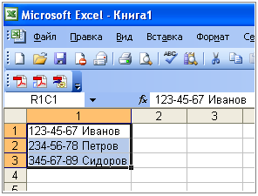
- Используя пункт «Текст по столбцам» меню «Данные»
- Нажав правую кнопку мыши и выбрав пункт контекстного меню «Создать список»
- Используя пункт «Автоподбор ширины» меню «Формат|Столбец»
- Microsoft Excel не позволяет этого сделать

№9. После ввода в ячейку значения «12345678901234567890» в ней отображается значение, указанное на рисунке. Как это исправить?
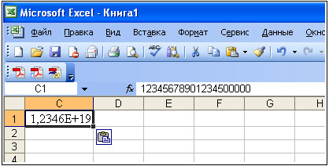
- Нажать кнопкой мыши на маленький квадрат в правом нижнем углу выделенной ячейки и потянуть мышку вправо, пока данные не примут нужный вид
- Выделить эту ячейку и нажав правую кнопку мыши выбрать в контекстном меню пункт «Формат ячеек» и присвоить числу формат «текстовый», после чего повторно ввести нужное значение
- Выделить эту ячейку и нажав правую кнопку мыши выбрать в контекстном меню пункт «Формат ячеек» и присвоить числу формат «финансовый», после чего повторно ввести нужное значение

№10. Какое количество условий отбора для каждого столбца можно применять при работе с Автофильтром?
- Два условия
- Одно условие
- Три условия

_____________________________________
Фамилия, Имя, Отчество, Подпись

